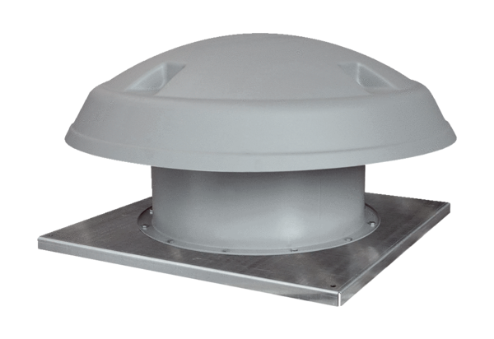Axial-Dachventilator DAD 80/6Verpackungseinheit: 1 StückSortiment: C
Artikelnummer: 0073.0082Hersteller: MAICO

